Клин. Случаи:

1. Нет оранжевого подчеркивания надписи «Клин случаи»

|  |  |
| --- | --- |
| Макет фигма | Верстка |
|  |  |

1. Надпись «Ознакомьтесь с интересными историями..» должна быть в середине вертикальной полосы

|  |  |
| --- | --- |
| **Макет фигма** | **Верстка** |
|  |  |

1. Иконка поиска внутри белого квадрата (при закрытом меню и при открытом тоже)

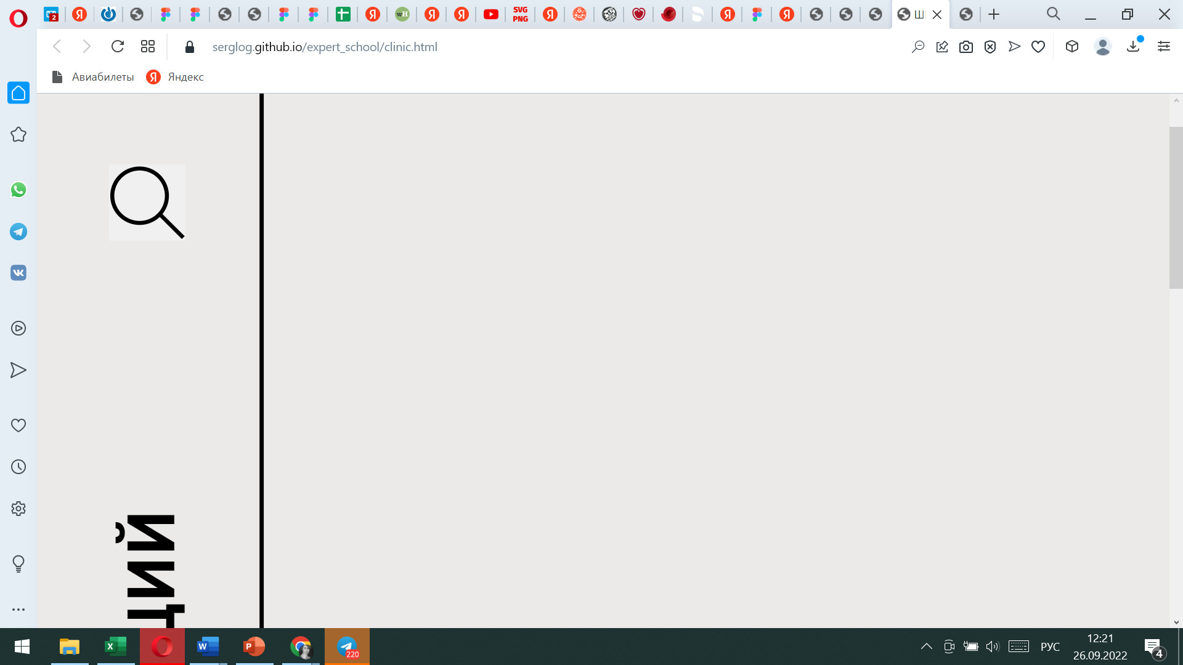

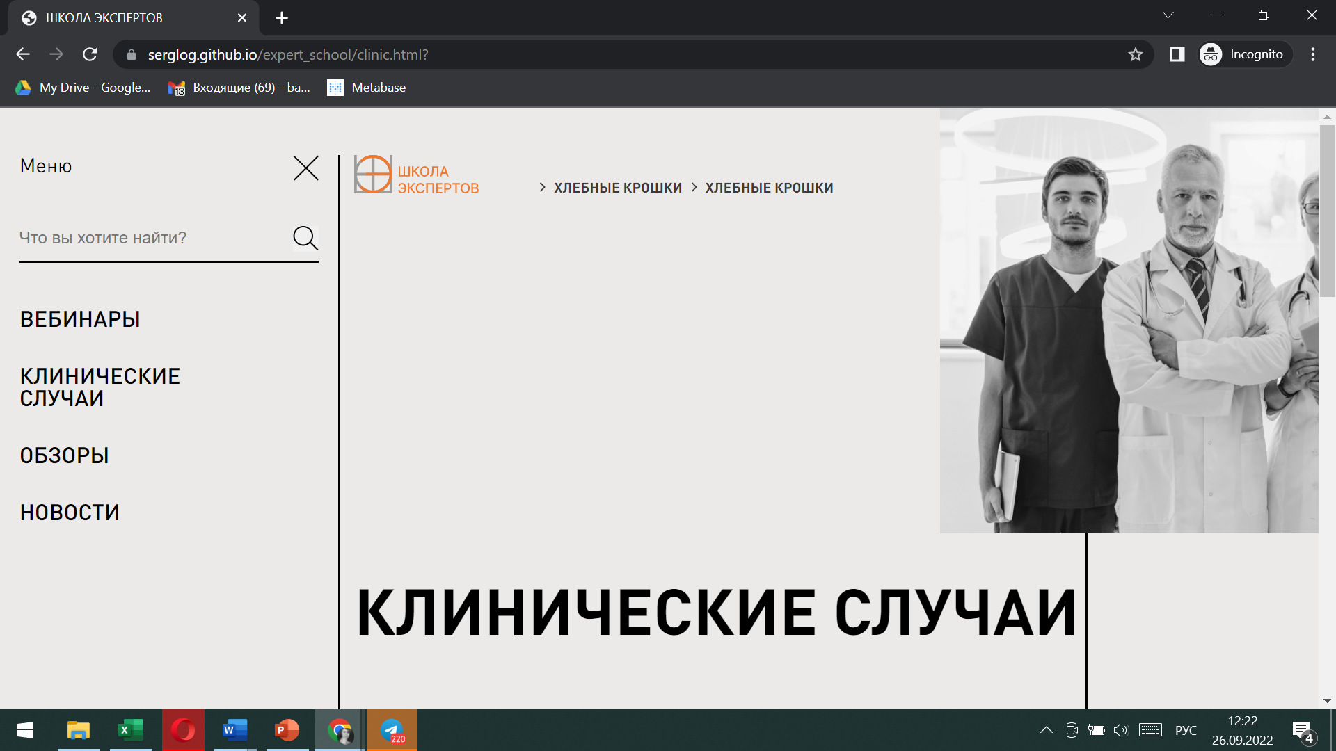

1. В фильтрах нет кнопки «свернуть» фильтры

|  |  |
| --- | --- |
| **Макет фигма** | **Верстка** |
|  |  |

1. В шапке прошу заменить «Хлебные крошки» на «Клинические случаи»

